Министерство образования и молодежной политики Свердловской области



ГАПОУ СО «Екатеринбургский колледж транспортного строительства»

Отчёт по программе «**Практическая работа №11**»

Выполнил: Горовой В.С

Группа: ПР-22

Преподаватель: Мирошниченко Г.В

2024

**Задание:**

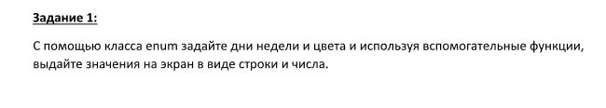

**Входные и выходные данные**

**Входные данные:**

**Color – цвет, выбор цвета из класса перечисления Colors**

**Day – день недели, выбор дня недели из класса перечисления DayOfWeek**

**Name – название цвета, выбор цвета из класса перечисления Colors**

**Etot_day - день недели, выбор дня недели из класса перечисления DayOfWeek  
Выходные данные:**

**Методы из классов перечисления DayOfWeek, Colors.**

**Блок-схема**

**Main.kt  
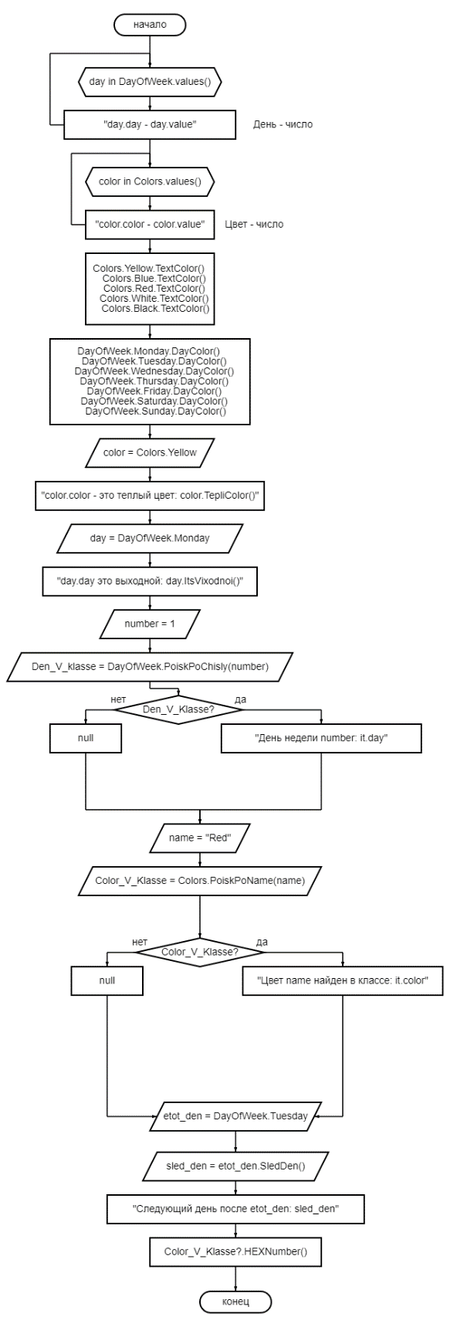**

**Классы  
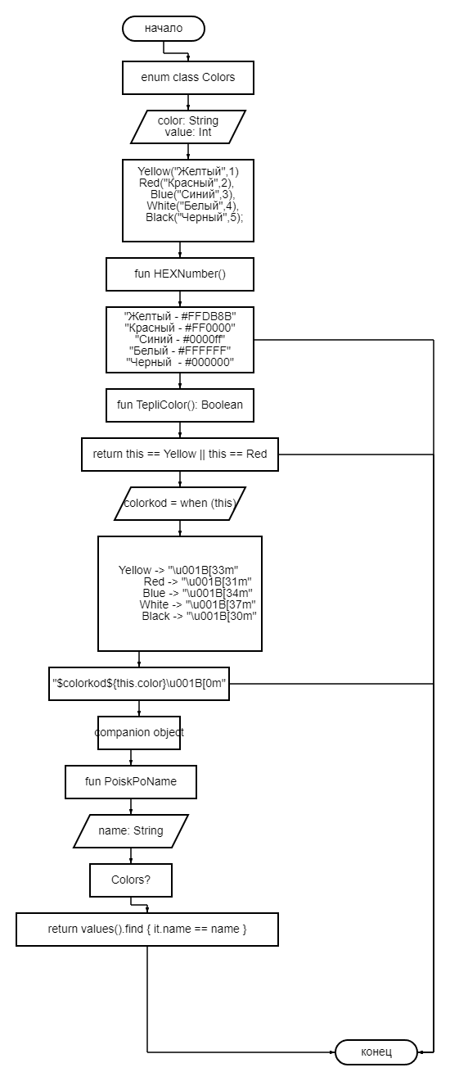  
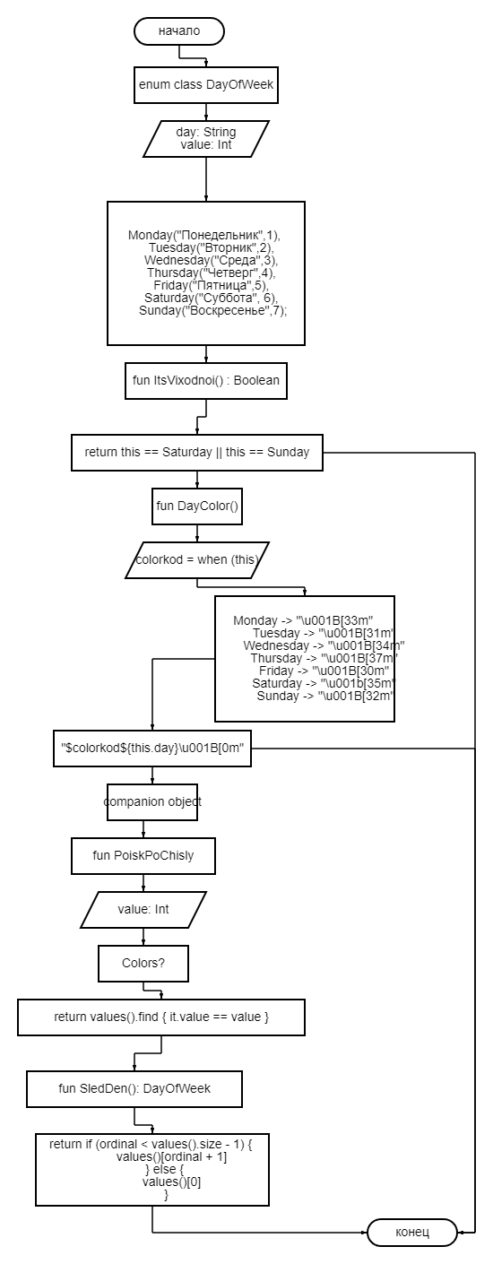**

**Листинг программы (если есть)  
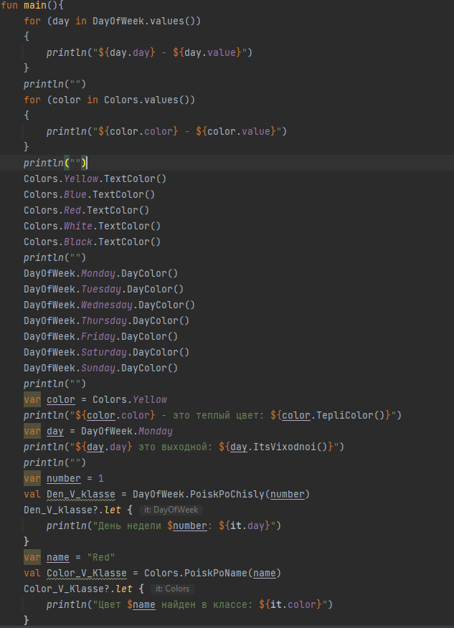  
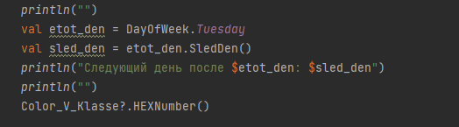  
  
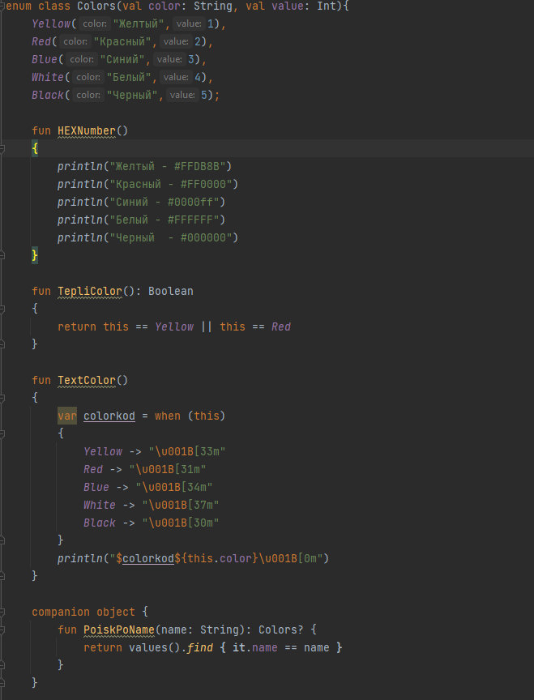**

**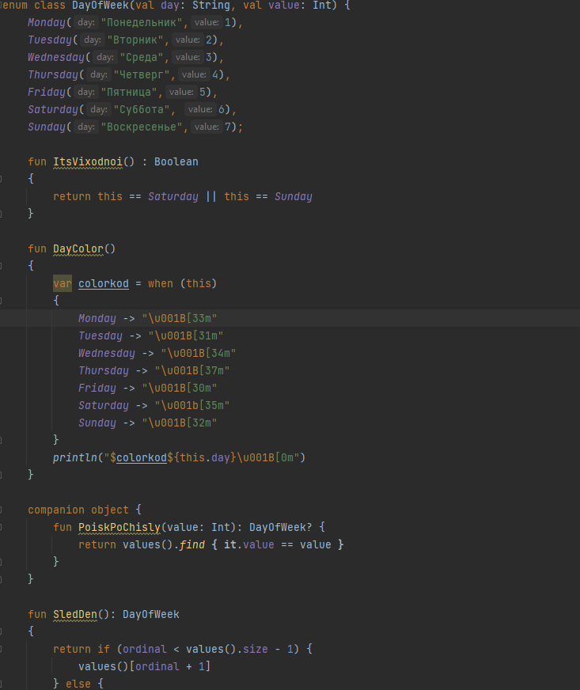  
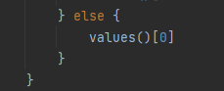**

**Тестовые ситуации**

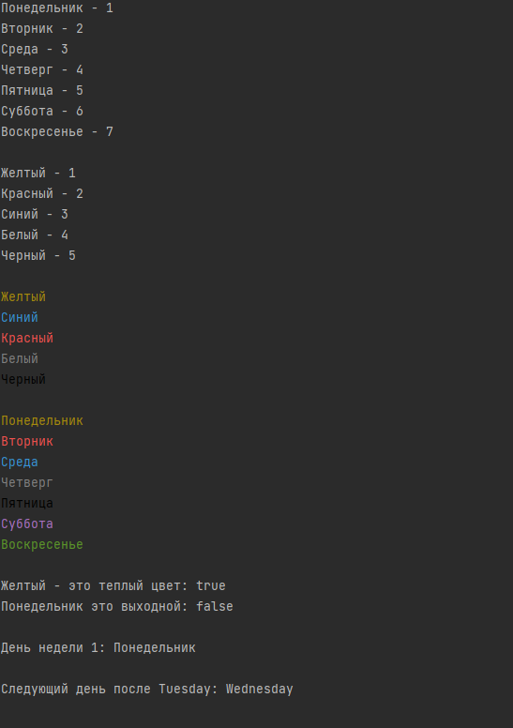

**Вывод  
